«Имя твое неизвестно. Подвиг твой бессмертен»
В общежитии Новосибирского колледжа автосервиса и дорожного хозяйства, по адресу ул. Ватутина,57 прошло мероприятие, посвященное Дню Неизвестного Солдата «Имя твое неизвестно. Подвиг твой бессмертен».
В рамках мероприятия вспоминали безымянных героев, защитников Отечества, погибших в годы Великой Отечественной войны, известных под именем «Неизвестный солдат», которые сложили голову во имя Отчизны, но не сложили оружия и стояли, и жили, и воевали до последнего вздоха. Лишь немногим героям удается вернуть имена, остальные так и остаются «неизвестными солдатами».
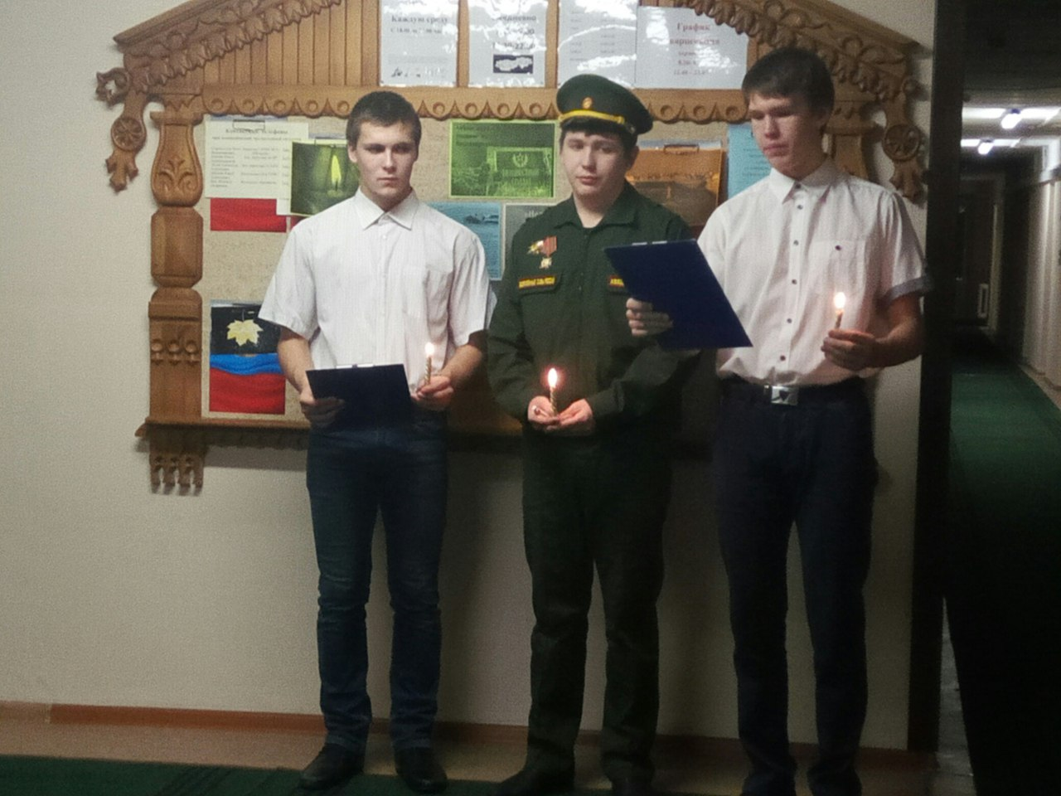

На фотографии студенты проживающие в общежитии

Студенты узнали об истории Дня памяти неизвестному солдату, совершили виртуальную экскурсию по местам памяти, где установлены памятники и мемориалы неизвестному солдату, братские могилы «Памятники вечной славы», посмотрели видеоматериал – хронику об истории СОЗДАНИЯ МЕМОРИАЛА МОГИЛЫ HЕИЗВЕСТНОГО СОЛДАТА И ВЕЧНОГО ОГНЯ

Эмоционально и трогательно прочитали письма и стихи о солдатах, подаривших нам мир, о Родине, о матерях и о желание жить. Память погибших почтили минутой молчания и зажжением свечей. 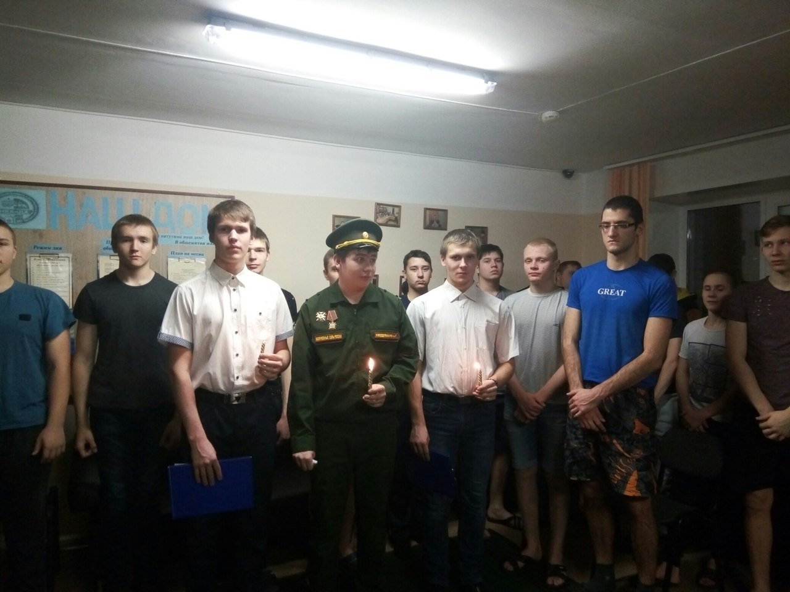

На фотографии студенты проживающие в общежитии

Проведённое мероприятие заставило задуматься студентов о том, какой ценой досталось им спокойное мирное время и проявить уважение к тем, кто отдал свои жизни за родину и мирное будущее потомков, кто не вернулся с войны, пропав без вести, но навсегда останется в памяти живых.

На мирных просторах России

Сыны ее верные спят,

И мы никогда не забудем

Погибших героев-солдат!

